Optika
A
- Co je to světlo?
- Jak vypadá obraz vytvořený dutým zrcadlem, když je předmět blízko zrcadla?
- Kde dochází k lomu světla?
- Jak vypadá obraz vytvořený čočkou rozptylkou?
- Jakou ohniskovou vzdálenost mají brýle s optickou mohutností + 2 D (plus dvě dioptrie)? Jaké čočky tvoří tyto brýle?
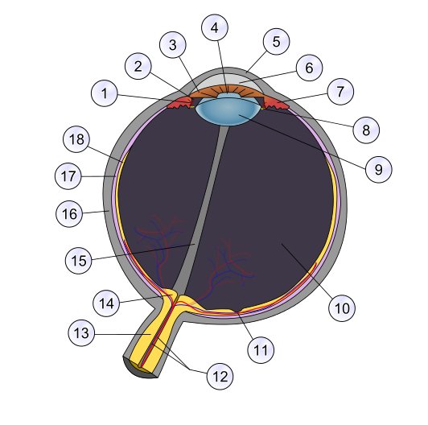
- Části lidského oka jsou v obrázku označeny čísly. Pojmenuj příslušné části oka.
4_________________
9_________________
10_________________
14_________________
18_________________

- Co je to dalekozrakost? Jak ji lze napravit?
Optika
B
- Co je to světlo?
- Jak vypadá obraz vytvořený vypuklým zrcadlem?
- Kde dochází k lomu světla?
- Jak vypadá obraz vytvořený čočkou spojkou, když je předmět daleko?
- Jakou ohniskovou vzdálenost mají brýle s optickou mohutností - 5 D (mínus pět dioptrií)? Jaké čočky tvoří tyto brýle?
- Části lidského oka jsou v obrázku označeny čísly. Pojmenuj příslušné části oka.
5_________________
9_________________
10_________________
11_________________
18_________________

- Co je to krátkozrakost? Jak ji lze napravit?
Optika – řešení
A
- Co je to světlo?
Světlo je elektromagnetické záření s vlnovou délkou 400 – 750 nm.
- Jak vypadá obraz vytvořený dutým zrcadlem, když je předmět blízko zrcadla?
Zdánlivý, zmenšený, vzpřímený.
- Kde dochází k lomu světla?
K lomu světla dochází na rozhraní dvou optických prostředí s různou rychlostí světla.
- Jak vypadá obraz vytvořený čočkou rozptylkou?
Zdánlivý, zmenšený, vzpřímený.
- Jakou ohniskovou vzdálenost mají brýle s optickou mohutností + 2 D (plus dvě dioptrie)? Jaké čočky tvoří tyto brýle?
Brýle s optickou mohutností + 2 D mají ohniskovou vzdálenost 0,5 m. Brýle tvoří čočky spojky.
- Části lidského oka jsou v obrázku označeny čísly. Pojmenuj příslušné části oka.
4 zornice
9 čočka
10 sklivec
14 slepá skvrna
18 sítnice

- Co je to dalekozrakost? Jak ji lze napravit?
Dalekozrakost je vada oka, kdy se obraz vytváří za sítnicí. Lze napravit brýlemi s čočkami spojkami.
Optika – řešení
B
- Co je to světlo?
Světlo je elektromagnetické záření s vlnovou délkou 400 – 750 nm.
- Jak vypadá obraz vytvořený vypuklým zrcadlem?
Zdánlivý, zmenšený, vzpřímený, stranově převrácený.
- Kde dochází k lomu světla?
K lomu světla dochází na rozhraní dvou optických prostředí s různou rychlostí světla.
- Jak vypadá obraz vytvořený čočkou spojkou, když je předmět daleko?
Skutečný, zmenšený, převrácený.
- Jakou ohniskovou vzdálenost mají brýle s optickou mohutností - 5 D (mínus pět dioptrií)? Jaké čočky tvoří tyto brýle?
Brýle s optickou mohutností - 5 D mají ohniskovou vzdálenost 0,2 m. Brýle tvoří čočky rozptylky.
- Části lidského oka jsou v obrázku označeny čísly. Pojmenuj příslušné části oka.
5 rohovka
9 čočka
10 sklivec
11 žlutá skvrna
18 sítnice

- Co je to krátkozrakost? Jak ji lze napravit?
Krátkozrakost je vada oka, kdy se obraz vytváří před sítnicí. Lze napravit brýlemi s čočkami rozptylkami.

